KREUZFAHRTBERICHT
AMA 468 A / 22.12.2023 – 08.01.2024
„Weihnachten und Silvester in den sonnigen Süden mit MS Amadea“

Datum | Hafen | geplante  Ankunft | geplante  Abfahrt | tatsächliche  Ankunft | tatsächliche  Abfahrt
22.12.23 | Savona / Italien | 09:00 | 20:00 |  | 2100 lt
23.12.23 | Auf See | - | -
24.12.23 | Auf See | - | -
25.12.23 | Malaga / Spanien | 08:00 | 20:00 | 0725 lt | 2000 lt
26.12.23 | Auf See | - | -
27.12.23 | Agadir / Marokko | 07:00 | 20:00 | 0630 lt | 2000 lt
28.12.23 | Arrecife / Spanien | 12:00 | 21:00 | 1130 lt | 1950 lt
29.12.23 | Las Palmas / Spanien | 08:00 | 22:00 | 0730 lt | 2015 lt
30.12.23 | Santa Cruz de Tenerife / Spanien | 08:00 | 20:00 | 0730 lt | 2000 lt
31.12.23 | San Sebastian de la Gomera / Spanien | 08:00 | 19:00 | 07.30 lt | 1800 lt
31.12.23 | Los Cristianos / Spanien | 22:00 | 01:00 | 2230 lt | 0100 lt
01.01.24 | Santa Cruz de la Palma / Spanien | 08:00 | 14:00 | 0735 lt | 1400 lt
02.01.24 | Funchal / Madeira / Portugal | 08:00 | 18:00 | 0635 lt | 1800 lt
03.01.24 | Auf See | - | -
04.01.24 | Cadiz / Spanien | 08:00 | 19:00 | 0800 lt | 1900 lt
05.01.24 | Auf See | - | -
06.01.24 | Palma de Mallorca / Spanien | 08:00 | 20:00 | 0715 lt | 2000 lt
07.01.24 | Auf See | - | -
08.01.24 | Savona / Italien | 08:00 |  | 0645 lt

PHOENIXTEAM

ALTERSSTATISTIK

Durchschnittsalter AMA 468A: 73,66

Graphic Pax:

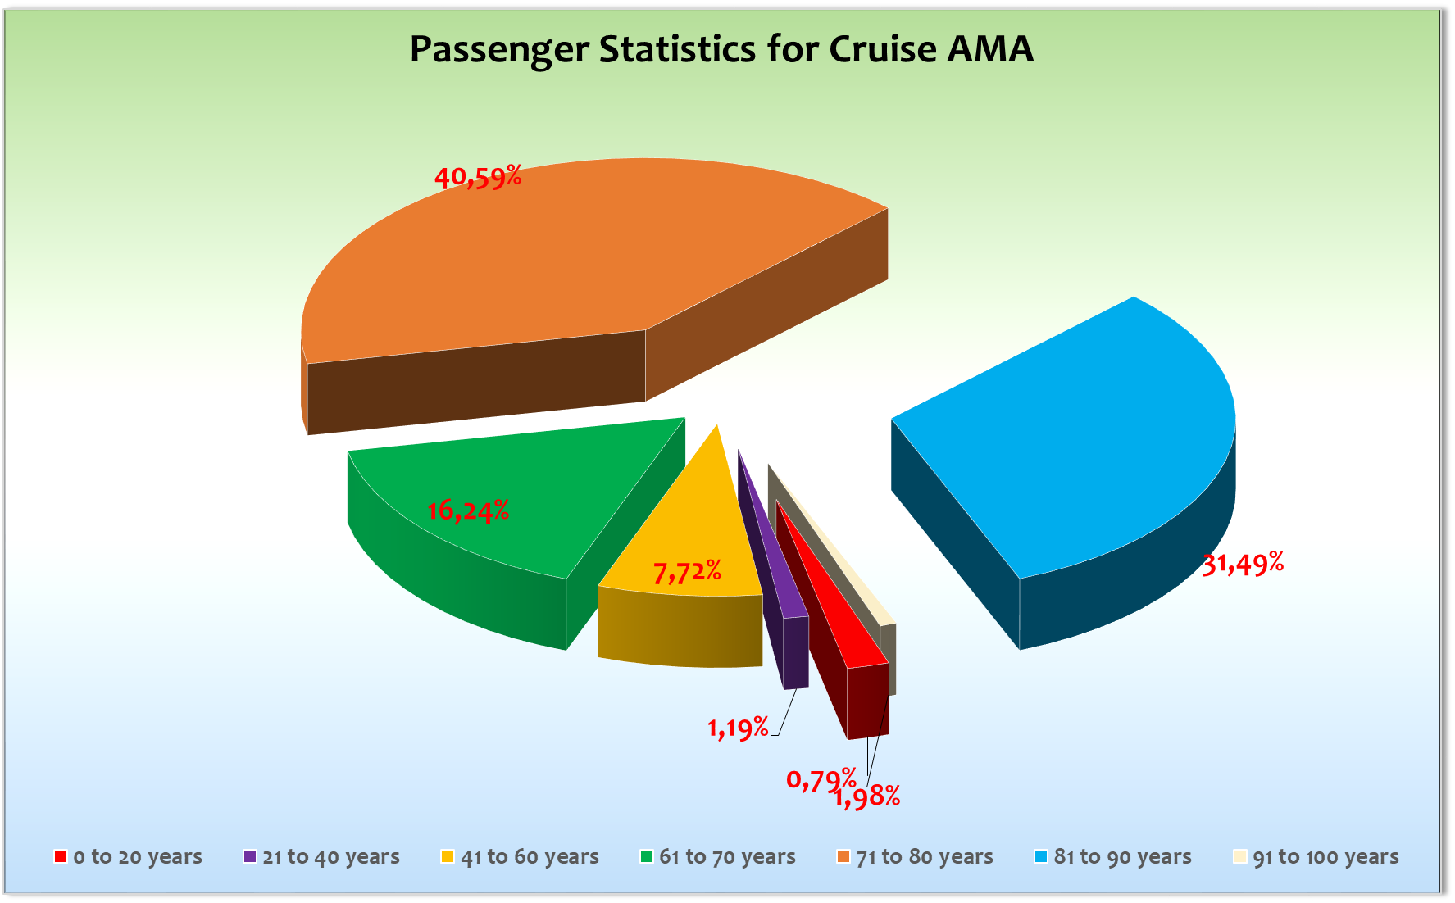

Ausstiege:

28.12.2023 / Arrecife

Frau Irmgard Habiger, # 635, BN 299730, die Kabinenpartnerin

30.12.2023 / Santa Cruz de Tenerife

Herr Kurt Kohl aus med. Gründen, seine Frau begleitet ihn, # 108, BN 296677

06.01.2023 / Mallorca

Herr und Frau Zimmermanns, #651, BN 299224, früherer Ausstieg wg. Streik am 08.01.

Herr Huie Michael, # 420, BN 294483

Frau Kirsten Guerster, # 824, BN 285896

Frau Karen Guerster Winterhoff, # 825, BN 285896

Herr und Frau Dunkel, # 917, BN 386214

Einstiege:

No Show:
LANZENDORFER HEIDI & FISCHER NICOLAI, # 925, BN 403482

Transitgäste: 10 Transit von AMA468A auf AMA470

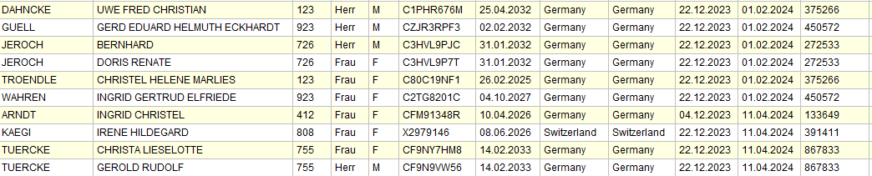

Kapitän: Martin Rittig
Hotelmanager: Messiah Ritzinger
Schiffsarzt: Dr. Karin Bäumlein
ROUTE

22.12.23 Savona / Italien

Einschiffung alles im grünen Bereich, hat sich aber ziemlich hingezogen. Der letzte Bus kam dann um 18.30 lt an. Alle Gäste an Bord um 19.00 lt. Direkt Abendessen, Rettungsübung um 20.30 lt, dann Sail Away um 21.00 lt und Ausfahrt bei absolut ruhigem Wetter. Sail Away gut besucht, Gästestimmung gut.

23.12.23 Auf See

Volles Programm am ersten Seetag, allerdings mussten wir die eine oder andere VA dann ins Schiffsinnere verlegen, da es draussen mit fast 60 kn Wind gestürmt hat.

Maritimer Frühschoppen, Animation und Sport, Lektorat, Gedächtnistraining uvm.

Am Abend dann die Willkommens-Gala und die Willkommens-Show um 21.15 lt in der AL.

24.12.23 Auf See

Ein wirklich schöner und runder Seetag. Volles Weihnachtsprogramm mit Weihnachtsmarkt am Nachmittag, elegantes Abendessen in den Restaurants und dann die Heilig Abend Show. Bsinnlich ging es zu und die Gäste waren gut dabei.

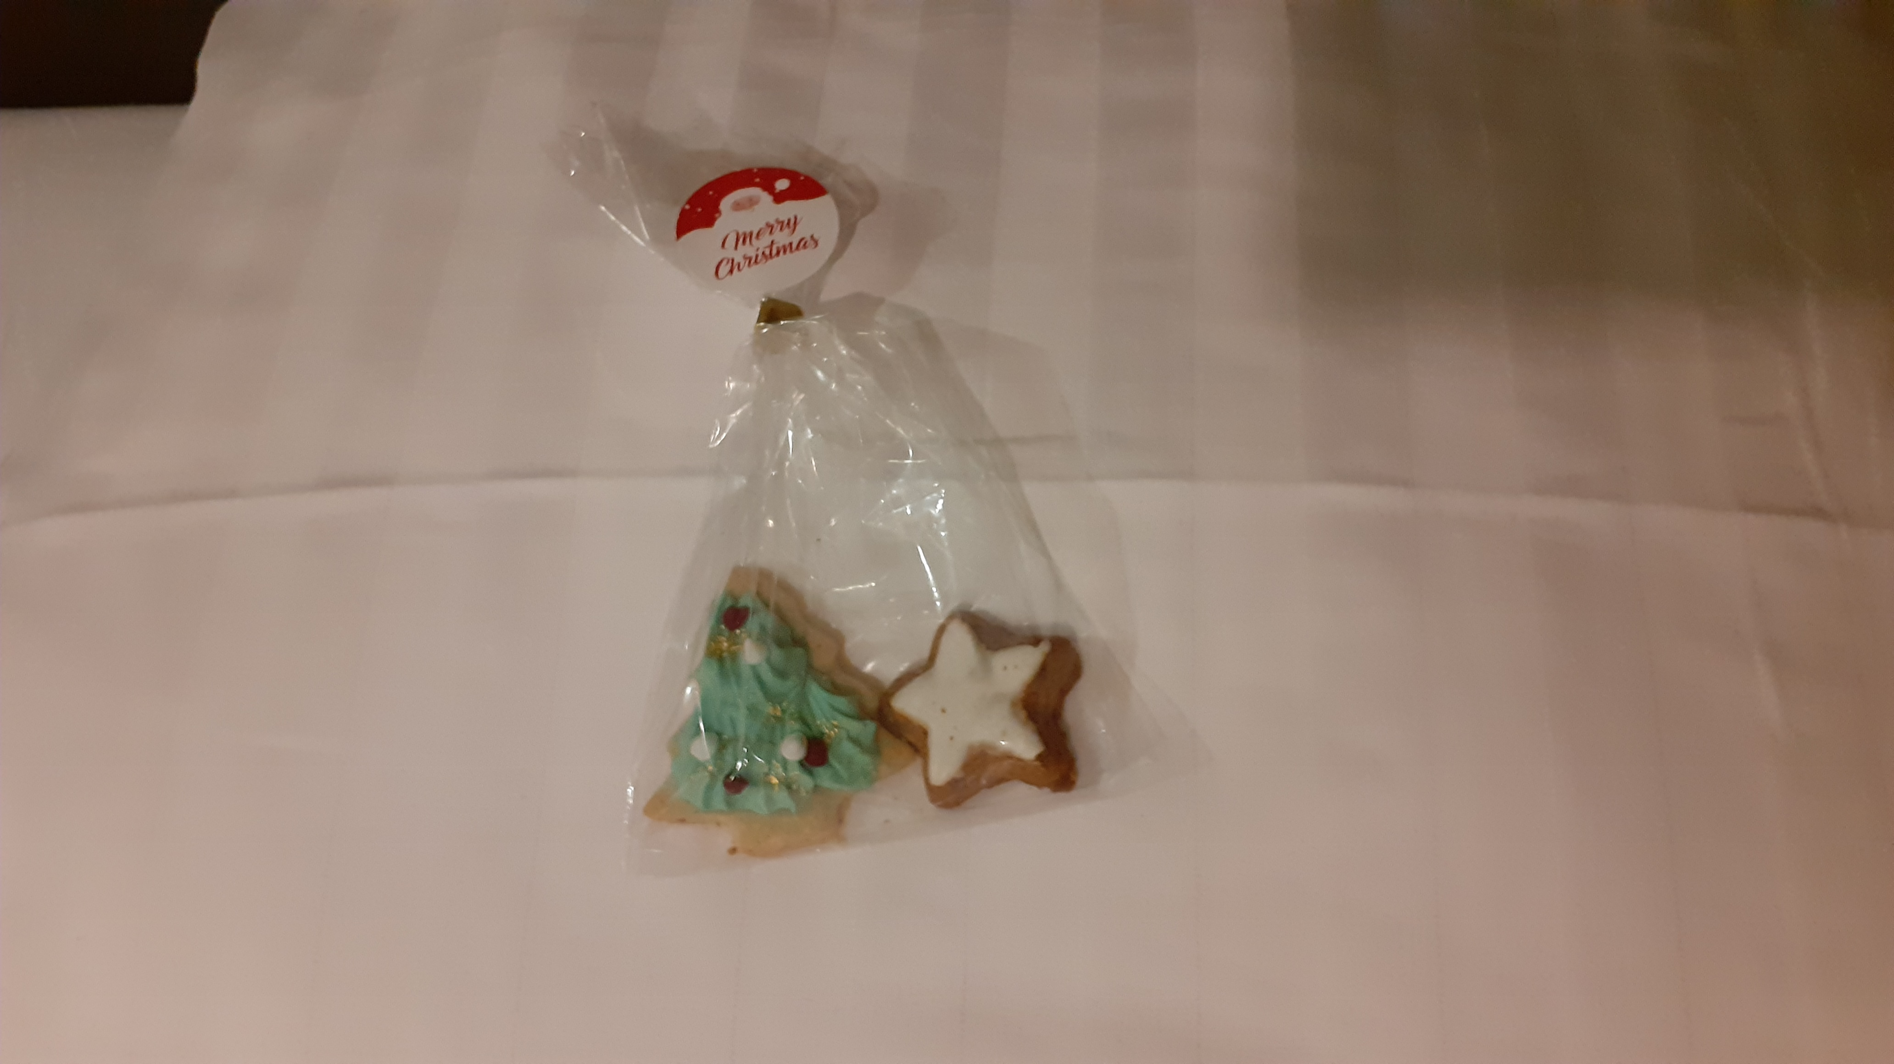
Anmerkung: Die Weihnachtsüberraschung an die Gäste von Seiten Hotel fiel etwas bescheiden aus, siehe Bild:

25.12.23 Malaga / Spanien

Überpünktlich angekommen. Ausflüge alle pünktlich raus und auch wieder retour.

Wetter: strahlender Sonnenschein, milde Temperaturen, einfach schön.

Fast alle Gäste waren – auch nach den Ausflügen – noch privat unterwegs.

Direkt am Stadtzentrum gelegen, keine Gangway, dafür Finger von Landseite. Gut zu laufen, aber weite Wege und – wie immer – einige Gäste haben den Eingang nicht mehr gefunden, respektive haben lange gebraucht ihn zu finden (trotz extra Hinweisschild von unserer Seite. Wir konnten nicht die gesamte Zeit einen Kollegen dort postieren).

Am Abend das elegante Abendessen, das leider nur das normale Standardmenu war – also kein Sorbet oder etwas anderes zur Aufwertung.

26.12.23 Auf See

Ein ruhiger Seetag. Besatzungsübung am Morgen auf See hat gut funktioniert. Am Abend Weihnachts-Gala-Abendessen.

27.12.23 Agadir / Marokko

Ankunft in Agadir überpünktlich. Ausflüge alle pünktlich raus und das Wetter hat sich dazu auch sehr gut entwickelt, so dass es von dieser Seite keine Beschwerden gab. Ausflüge waren auch pünktlich wieder zurück. Landseitige Gangway, die schön flach war und somit einfach für unsere Gäste.

Viele Gäste haben die Stadt und Umgebung erkundet und sind mit dem Taxi los.

Alles in allem ein schöner Tag für die Gäste.

Pünktliche Abfahrt.

28.12.23 Arrecife / Lanzarote / Spanien

Überpünktlich angekommen und leider an der Aussenposition, so dass wir einen Shuttlebus benötigt haben. Ging aber alles sehr gut und reibungslos über die Bühne.

Auch die Ausflüge alle pünktlich raus und wieder retour.

Wetter fantastisch und besser wie angekündigt. Tolle Gangway von Landseite.

29.12.23 Las Palmas / Gran Canaria / Spanien

Perfektes Wetter, gute Pier, zufriedene Gäste. Ausflüge alle gut gelaufen, sowohl raus als auch retour. Das ganze bei allerbestem Wetter; hat für zufriedene Gäste gesorgt.

Ankunft überpünktlich, Abfahrt um 20.00 h.

30.12.2023 Santa Cruz de Tenerife / Teneriffa / Spanien

Überpünktliche Ankunft. 2 weitere Schiffe im Hafen: Azura (P&O) und Spirit of Adventure (Saga Cruises).

Pier diesmal direkt am Piereingang, damit kurze Wege in die Stadt und der Shuttlebus musste kaum genutzt werden. Ausflüge alle pünktlich raus und wieder retour (1 Bus mit etwas Verspätung), also alles im grünen Bereich. Gäste auch sehr zufrieden mit den Ausflügen.

31.12.2023 San Sebastian de la Gomera / La Gomera / Spanien

Auch hier überpünktliche Ankunft. Schiff soweit wie möglich am hinteren Ende der Pier „geparkt“, damit die Wege zu den Bussen so kurz wie möglich wurden. Hat gut geklappt. Ausflüge alle pünktlich raus. Rollstuhlservice für die Gäste, da doch immerhin noch gut 150 m zu laufen waren und die Jungs waren gut am hin- und herfahren mit den Gästen.

Etwas frühere Abfahrt, dadurch besserer Start für die Silvester-Gala.

31.12.2023 Los Cristianos / Teneriffa / Spanien

Ankunft gegen 22.30 h dann warten auf das Feuerwerk. Dieses dann doch relativ verhalten um Mitternacht.

Aber schöne und entspannte Silvesterfeier nach toller Show in der AL. An Deck gute Stimmung und Fröhlichkeit. Viel getanzt vor Mitternacht, nach Mitternacht hat das PHOENIX Team das neuen Jahr mit dem Neujahrswalzer eröffnet und viele Gäste sind dem gefolgt. Sehr gute Stimmung. Gegen 02.00 h war dann alles vorbei, da Ankunft am nächsten Morgen um 08.00 h.

01.01.2024 Santa Cruz de la Palma / Spanien

Überpünktlich an der Pier gewesen. Wenige Ausflüge und sehr ruhige Gäste, da doch sehr kurze Nacht. Aber dennoch gute Stimmung. Wetter ausgezeichnet. Ausflüge sehr gut und Gäste zufrieden.

Am Nachmittag dann Gold und Silber Cocktail im Captain´s Garden und am Abend ein ruhiges Neujahrskonzert.

02.01.2024 Funchal / Madeira / Portugal

Überpünktliche Ankunft in Funchal: 0635 lt bereits fest. Ausflüge gingen alle pünktlich raus und kamen on time auch wieder zurück. Ansonsten tolles Wetter, trotz Regenansage. Wir lagen an der South Pier also ein relativ weiter Weg für die Gäste in die Stadt, aber der ruhigere Liegeplatz. Die AIDAStella lag uns gegenüber und war die gesamte Zeit am Rollen, was im Hafen sehr unangenehm ist, wie wir bereits selber schon erlebt haben.

03.01.2024 Seetag

Ein angnehm ruhiger und beschaulicher Seetag. Brückenführungen, Lektorate, Sport und Animation und das bei immer noch sehr gutem Wetter.

04.01.2024 Cadiz / Spanien

Pünktliche Ankunft, aber dann gab es ein Problem mit der Land-Gangway, so dass wir dort mit Hilfe der Carpenter zuerst einen Spalt von knapp 25 cm ausgleichen mussten. Dies hat zu einer Verzögerung der Freigabe der Gangway von knapp 10 Minuten geführt. Danach dann alles im Zeitplan und reibungslos gelaufen. Die landseitige Gangway hat es unseren Gästen einfacher gemacht, das Schiff zu verlassen und wieder an Bord zu kommen.

Der anfängliche Regen hat noch vor Freigabe des Schiffes aufgehört und der restliche Tag blieb ebenfalls regenfrei.

Alle Ausflüge pünktlich raus und auch wieder retour (einzig die Hofreitschule hatte 20 Minuten Verspätung).

05.01.2024 Seetag

Ein angenehmer Seetag mit bayrischem Frühschoppen und Abschieds-Gala. Die Gala haben wir früher gemacht, da die Wetteraussichten für den 07.01. nicht besonders prickelnd waren. Zudem haben die Gäste dann die Möglichkeit, in aller Ruhe zu packen und haben nicht mehr diesen finalen Packstress.

06.01.2024 Palma de Mallorca / Spanien

Überpünktliche Ankunft im absoluten Dunkel und bei Regen. Der Regen hat dann aufgehört und die Sonne brach noch durch, aber starker Wind und kühl.

Ausflüge alle pünktlich raus und auch wieder zurück. Da aber so ziemlich alles geschlossen war (Weihnachten in Spanien) hielt sich die Begeisterung unserer Gäste im Rahmen.

Ansonsten pünktliche Abfahrt.

Am Abend dann feierliche „Beerdigung“ des Weihnachtswunschbaumes – im Sinne der Umwelt (Baum wurde nur symbolisch über Bord geworfen, aber an einem Seil wieder hochgeholt und anschließend verbrannt).

07.01.2024 Seetag

Ein Seetag mit viel Bewegung. Starker Wind und Wellen von 4 – 4,5 m haben unsere Amadea in leichte Bewegung versetzt. Die Gäste haben sich der Wetterlage angepasst und es war relativ ruhig den gesamten Tag über.

Dadurch, dass wir Gala, etc schon hinter uns gebracht haben, haben viele Gäste diesen Tag auch zum Packen genutzt.

08.01.2024 Savona / Italien

Ankunft überpünktlich. 0645 fest. Gangway hat sich wieder etwas verzögert, da diesmal rückwärts eingeparkt. Gangway dann um 0715 fest.

Ansonsten reibungslose Ausschiffung.

DIES & DAS

# 715, Frau und Herr Selzener, BN 281470

Direkt am Anreisetag hat sich Herr Selzener über seinen beschädigten Koffer beschwert. Laut seiner Aussage sei dieser „vom Schiff“ zerstört worden. Der erste Kontakt mit Wiebke war laut seiner Aussage vollkommen indiskutabel, da Herr Selzener vollkommen ausgerastet ist. In der Nacht hat er sich dann über ein Geräusch auf dem Korridor in der Decke beschwert. Niemand von uns konnte das Geräusch hören, aber ich habe den Staff Captain gebeten, die Decke zu öffnen und zu schauen. Dies hat genügt und Herr Selzener war zufrieden, das Geräusch war plötzlich weg. Zwecks Koffer hatte ich dann ein weiteres Gesrpäch mit Familie Selzener und auch das haben wir dann geklärt: er hat den Koffer abgegeben, wir haben ihn repariert und alles war gut.

UPDATE: Herr Selzener hat ein Mal den Abfluss in seinem Bad reklamiert: dieser würde nicht richtig ablaufen. Hotel Engineer und andere Techniker waren vor Ort, konnten aber kein Problem entdecken, der Abfluss funktionierte einwandfrei. Herr Selzener bediente sich einer sehr unschönen Sprache in einer sehr lauten Art und Weise und führte sich auf wie ein Wilder und sagte am Ende, er hätte das in seine eigenen Hände genommen und das Problem gelöst. Ich hatte dann das Vergnügen ein Gespräch mit ihm zu führen, wo er sich zwar entschuldigte, aber das wäre seinem Temperament geschuldet. Ich habe ihn ermahnt, sich künfitg entsprechend sprachlich bedeckt zu halten.

# 801, # 905, # 907, # 917, # 919, # 863, # 865, einige Kabinen auf Deck 7 haben sich alle sehr über starken Windzug durch die geschlossene Balkontür beschwert. Da der Wind in den ersten Tagen der Reise sehr stark war und jetzt am Ende ebenfalls sehr stark ist und immer wieder auf die steuerbordseite drückt, pfeift es sehr unangenehm und es ist kühl in den Kabinen.

# 801, Frau und Herr Cieslik, BN 4005290. Familie Cieslik hatte das Problem mit der Schiebetür zum Balkon (siehe vorherigen Punkt). Das Problem wurde in diesem Fall aber tatsächlich prompt gelöst durch unsere Bordtechniker, so dass ein angestrebter Umzug der Familie Cieslik nicht vorgenommen werden musste. Dennoch war Frau Cieslik der Meinung, sie kann hier Ansprüche geltend machen und wollte eine Bestätigung, dass sie die Kabine nicht bewohnen konnten (was aber nicht stimmte, denn sie mussten nie umgezogen werden, da Problem gelöst wurde). UPDATE: Frau Cieslik hat sich sehr über unsere Musikauswahl und unser Musikangebot bei den Live Bands (Vis a vis) beschwert. Da sie aus der Veranstaltungsbranche komme, kann sie uns direkt sagen, dass unsere Auswahl hier vollkommen am Zielpublikum vorbeigehe. Es sei zu discolastig und nach ihrer „on board Recherche“ wollen die Gäste andere Musik. Man muss nun dazu sagen, dass alle Events und alle Duos hier an Bord jeden Abend ihren Zuspruch hatten. Ich habe Frau Ciewslik auch erklärt, dass es sehr schwierig ist, alle Musikgeschmäcker zu befriedigen, dies wollte sie aber nicht gelten lassen. Sie will sich diesbezüglich mit Bonn in Verbindung setzen, damit man hier in Zukunft mehr zielgerichtete Musik spielt. Eine sehr merkwürdige Unterhaltung, wenn ich das anmerken darf.

# 905, Frau und Herr Braun, BN 257539 haben sich sehr über ihre Balkontür beschwert. Da es die ersten beiden Tage sehr stark gewindet hat, hat es quasi durch die geschlossene Balkontür durchgeblasen. Die Gardine stand weit ab und es blies kalter Wind in die Kabine. Die A/C konnte diese Temperaturdifferenz nicht ausgleichen und es war kühl in der Kabine. Zudem noch sehr zugig.

Das gleiche Problem hat Kabine 907 und Kabine 917 gemeldet, dazu noch weitere Kabinen auf Deck 8. Da der Wind von steuerbord kam, waren auch nur Kabinen auf der Steuerbordseite betroffen. Die Technik hat im ersten Moment erst einmal die Tür abgeklebt, was aber zu keinem Erfolg geführt hat.

# 917, Frau und Herr Dunkel, BN 386214 hatten einige Mängel in ihrer Kabine zu vermelden. Fehlende Schubladen, fehlende Steckdosen sind einige davon. Die Nachbarkabine hätte sich bei Familie Dunkel darüber beschwert, dass man immer den Ton des TVs aus der 917 hören kann, egal, wie leise man auch den Fernseher einstellt (Problem ist seit langem bekannt und wurde mehrfach gemeldet), das Licht im Badezimmer wäre nicht ausreichend, um sich zu schminken oder zu rasieren. Der Jacuzzi funktioniert nicht (Problem bekannt, Chief Engineer im Thema), Fäkalgeruch im Badezimmer über 6 Tage (Hotel Engineer war diverse Male vor Ort – Problem aktuell gelöst).

UPDATE: In Palma de Mallorca hat sich Familie Dunkel dann spontan entschlossen, das Schiff zu verlassen und nach Hause zu fliegen. Ich bin noch einmal zum Gespräch auf die Kabine und sowohl Frau Dunkel als auch Herr Dunkel haben mir versichert, dass es nur der Seegang der vergagenen Nacht war, der sie zu diesem Spontanentschluss hat hinreissen lassen (und der Aussicht, dass die Überfahrt nach Savona noch wackliger wird). Beide waren sehr freundlich und nett, werden sich aber aller Wahrscheinlichkeit nach mit den Problemen in der Kabine noch nach Bonn wenden.

# 915, Frau und Herr Abenstein, BN 145202 haben sich sehr über den Umstand beschwert, dass sie jeden Tag das Fernsehprogramm der Nachbarkabine mitverfolgen mussten – ob sie wollten oder nicht. Die Übertragung aus Kabine 917 ist klar und deutlich (das gleiche Problem haben wir bei # 916 und # 918), da zwischen den Wänden keine Geräuschdämmung ist und die Lautsprecher in # 917 direkt an die Wand strahlen. Diese Problematik wurde bereits an Fleet weitergegeben; bisher aber nicht gelöst.

# 835, Frau Dachrodt, BN 253895

Am zweiten Seetag Ausfall der Wärmeleistung der A/C, dadurch – gepaart mit starkem, kaltem Wind – sehr kalt in den Kabinen. Ich habe daraufhin im Engine nachgefragt und man hat dann manuell die Software überlistet und nach knapp 2 h war es wieder angenehm warm.

# 550, Frau Pacholke und Herr Vrohwinkel, BN 347861

Anscheinend gab es ein Geräusch in der Kabine, welches für sehr viel Unmut gesorgt hat. Das Geräusch konnte nicht identifiziert / von anderen gehört werden, aber Umzug mit einem unserer Künstler (Armin Fischer und Gina Althoff, Kabine 535), danach Problem gelöst.

UPDATE: Bereits 2 Tage später hat sich Herr Vrohwinkel dann über angeblichen Lärm aus der Nachbarkabine (# 537) beschwert. Dies hat sich im Nachhinein als haltlos herausgestellt, denn es waren Besatzungsmitglieder, die im Passagierkorridor entlanggelaufen sind. Dies haben wir dann über Staff Captain gelöst. Dennoch gab es immer wieder Beschwerden von nun Kabine 535.

# 537, Frau und Herr Intveen, BN 273010 haben sich immer wieder über den angeblichen Lärm aus der Nachbar-Kabine 535 beschwert. Auch hier war nie etwas nachzuvollziehen oder zu hören. Security wurde angewiesen öfter dort vorbeizuschauen und sowohl auf Kabine 535 als auch 537 zu achten – es ergab sich aber nichts. Ich hatte mit beiden Kabinen ein Gespräch und sowohl die eine wie die andere Partei war verständnisvoll gegenüber der anderen, aber sobald sie wieder in den Kabinen waren, ging das Ganze von vorne los. Ab dem 02.01.24 habe ich dann auf diese Beschwerden nicht mehr reagiert, da nichts zu hören war.

# 115, Frau und Herr Weber, BN 383575

Am zweiten Seetag Ausfall der Wärmeleistung der A/C, dadurch – gepaart mit starkem, kaltem Wind – sehr kalt in den Kabinen. Ich habe daraufhin im Engine nachgefragt (der Chief wurde leider nicht sofort informiert und erfuhr das erst von mir) und man hat dann manuell die Software überlistet und nach knapp 2 h war es wieder angenehm warm.

# 452, Herr Titz, BN 298207 war mit der Lage seiner Kabine extrem unzufrieden, da er immer wieder Geräusche gehört hat (schlagende Türen, quietschende Türen, laute Gespräche, usw). Nach Gespräch mit ihm, habe ich unsere Künstlerin Beatrice Forler gefragt, ob sie bereit wäre umzuziehen, so ist am Ende Herr Titz in die 402 gezogen und Beatrice in die 452. Danach dann keine Beschwerden mehr.

# 823, Frau und Herr Schneider, BN 225477 zwei Gäste, denen wir einen Ausflug aufgrund von mangelnder Teilnehmerzahl via Gästebrief absagen mussten. Herr Schneider hat dann am 27.12.23 am PHOENIX Schalter behauptet, er hätte kein Schreiben bekommen und beschwerte sich daraufhin bei Lutz. Lutz hat sich bei den Gästen dafür entschuldigt (wir wissen, der Brief wurde gedruckt und in die Verteilung gegeben aber kam (anscheinend) nicht an) und ihnen Alternativen vorgeschlagen. Daraufhin hat Frau Schneider mich am Abend angesprochen in einer Art und Weise, die man nur als böse und hasserfüllt bezeichnen kann. Ich habe beide Gäste auf die Seite gebeten, sie haben mir ihre Version der Geschichte erzählt und darauf verwiesen, dass der Kollege am Schalter (Lutz!!!) absolut unfreundlich, überheblich und missachtend gewesen wäre, das wäre eine absolute Frechheit und sie werden sich beschweren, da sie ja Silbergäste seien. Am nächsten Tag sind die Gäste beim Gold- und Silberservice bei Wiebke aufgeschlagen und haben sich dann über mich beschwert. Ich wäre unfreundlich, überheblich und missachtend gewesen, das wäre eine absolute Frechheit (erstaunlich die Duplizität der Aussagen) und sie seien Silbergäste und würden sich in Bonn beschweren. Ich habe noch einmal mit den Gästen gesprochen und sie haben einen Entschuldigungsbrief mit 4 cocktailgutscheinen erhalten. Danach war die Sache dann für die Gäste in Ordnung – laut deren Aussage.

# 928, Frau und Herr Hollstein, BN 298899 haben sich am 28.12.23 über rauchende Nachbarn aus Kabine 926 (Familie Stahl, BN 281661) beschwert. Wir haben daraufhin Kabine 926, Familie Stahl angerufen, die sich aber vollkommen unbeeindruckt gezeigt haben und sich im Gegenzug über Ausflüge, Hotel, Essen, etc beschwert haben. Eine sachliche Diskussion mit den Gästen war in diesem Moment nicht machbar. Die Mitteilung, dass auf den Balkonen das Rauchen nicht erwünscht ist und es Beschwerden gab, haben sie aber angesagt bekommen. Ich habe dann noch einmal persönlich mit Herrn Stahl gesprochen (# 926) und er war sehr verständig. Ich habe mich als Mittler angeboten, habe Familie Stahl und Familie Hollstein zusammengebracht und siehe da, es gab eine Übereinkunft und ein weiteres problemloses Miteinander. Die Versätndigung zwischen den beiden Familien war ab da reibunslos und es gab keine Probleme mehr.

# 812, Frau Endres-Michel, BN 416315 hatte mich am 26.12.23 sehr böse angesprochen und mir mitgeteilt, dass sie „in einem dunklen Loch“ leben würde hier an Bord und sie damit in keiner Form einverstanden sei. Ich war mit Frau Endres-Michel dann auf der Kabine, um mir dieses „Loch“ anzusehen, fand aber nur eine normale Standard-Kabine vor. Der Meinung von Frau Endres-Michel nach ist der Teppich zu dunkel, die Bettlampen in schwarz sind niederschmetternd und überhaupt verströme die gesamte Kabine „den Hauch von Nichts“, einfach nur schlecht alles. Ich hatte ihr angeboten, einmal mit Wiebke zu sprechen, ob es eventuell eine Umzugsmöglichkeit gibt. Gestern, 28.12.23 hat sie dann mit Wiebke ein langes Gespräch gehabt und Wiebke hat ihr die 802 gezeigt. Mit dieser Kabine kann Frau Endres-Michel leben. Genauere Infos dazu im Bettenbuchbericht.

# 549, Frau Marquardt, BN 375910, fühlt sich in ihrer Kabine unwohl. Es handle sich mit dem schwarzen Teppich und den schwarzen Wandlampen um ein dunkles Loch (gleiches Zitat wie von der Dame aus Kabine 802, jetzt 812, da die beiden Damen sich an Bord angefreundet haben). Auch auf dieser Reise wurde Frau Marquardt angeblich etwas gestohlen und zwar ein T-Shirt. Eine Kabinendurchsuchung durften wir nicht vornehmen, in der Wäscherei konnte auch nichts gefunden werden. Es war auch nicht wirklich nachzuvollziehen, ob Frau Marquardt das T-Shirt überhaupt dabei hatte. Ansonsten fehlte nichts in der Kabine. Sie hatte eine Schadensersatzmitteilung beim Hotman ausgefüllt, dieser hat den „Schaden“ aber nicht reguliert.

Frau Marquardt hat sich kurz vor der Reise noch am Knie verletzt und konnte deshalb keinen einzigen Ausflug mitfahren. Die Anfrage, ob ihr Gutschein über 100,- € auf die nächste gebuchte Reise übertragen werden kann wurde von Bonn genehmigt.

# 919, Frau und Herr Blöchinger, BN 236251, fühlen sich von Anfang der Reise an schlecht aufgehoben. Viele Mängel in der Kabine laut ihren Aussagen: Qualität der Materialien schlecht, der Boden im Bad knirsche und biege sich durch, schlechte Beleuchtung, zu wenig Steckdosen, Balkontür, uvm.

Ich war persönlich in der Kabine und habe mir alles angesehen und angehört, konnte aber keine Geräusche zum Beispiel im Bad hören.

Familie Blöchinger echauffierte sich auch darüber, dass ich ihnen kein Schiffsmodell der Amadea kostenlos geben konnte (zum einen gibt es diese im Shop zu erwerben und zum anderen haben wir keine mehr an Bord) und bestanden darauf, eines kostenlos zu bekommen. Nachdem ich dieses ablehnen musste, haben sie die Kommunikation mit mir eingestellt.

# 117, Frau Arend und Herr Pasler, BN 284940 haben sich am 02.01.2024 in Funchal beim Ausflug mit Geländewagen extremst unhöflich gegenüber Mitreisenden und auch der gesamten Ausflugsgruppe verhalten und damit für sehr viel Unfrieden und Unruhe gesorgt. Beide wurden am nächsten Tag von mir angesprochen und haben eine entsprechende Ansage bekommen, sich bei den Mitreisenden zu entschuldigen.

# 739, Frau Janssen, BN 412061. Ich hatte im Verlauf der Reise mehrere, zum Teil sehr merkwürdige Gespräche mit Frau Janssen. Es ging meistens um Nichtigkeiten, einmal wollte sie, dass ich eine Durchsage mache und im TP aufnehmen sollte, dass die Gäste ab sofort Maske tragen müssen, da das gesamte Schiff Corona hätte (Zitat Frau Janssen). Am 07.01.2024 wollte Frau Janssen noch ein offizielles Gespräch gegen 19.00 h. Es ging diesmal um die Öffnungszeiten des Restaurants. Sie sei Journalistin und hätte mit vielen Gästen an Bord gesprochen und alle wären der Meinung, dass man die Restaurants erst um 18.30 h öffnen sollte. Alles andere wäre zu früh und das wolle keiner. Ich habe ihr freundlich entgegnet, dass dies unsere Öffnungszeiten seien und dies nun schon seit 17 Jahren und wir daran nichts ändern werden. Daraufhin ist Frau Janssen verbal auf mich losgegangen, hat mich als unfreundlich und unverschämt bezeichnet und ich würde sie behandeln wie einen niederen Mitarbeiter (Zeuge ist Philipp von der Rezeption). Sie ist aufgesprungen und hat mich dann quasi sitzenlassen mit dem Kommentar, dass sie sich damit nun an Bonn wenden würde. Ehrlich gesagt, ich habe keine Ahnung, was Frau Janssen überhaupt von mir wollte.

HOTELDEPARTMENT

Keine Probleme, alles lief gut unter der Leitung von Messiah Ritzinger.

Es gab einen Tapas-Abend (late Night Snack) auf Deck 8. Sonst keine weiteren lokalen F&B Events.

TECHNIK / Fleet Team

- Elektrische Schiebetüren an der Gangway auf Deck 5, beide Seiten, Druckknopf nur schwer bedienbar, Türen zu langsam (bei Wind geht fast gar nichts)
- Türen Deck 7 zu den offenen Decks: Stolperfalle durch die Rampen vor den Türen; die Türen schlagen sehr schnell und vehement zu
- Tür auf Deck 9 von Kopernikus Bar zur Jupiter Bar: schwierig für die Barmitarbeiter
- Heizstrahler Deck 9 Jupiter Bar: die vorhandenen 4 Strahler (an der Wand und an der Bar) haben so gut wie keine Wirkung, besonders wenn es noch windet. Zum anderen wäre es schön, wenn wir zusätzlich noch einige Strahler bekommen könnten, damit auch die anderen Plätze belegt werden können (Stehtische Seite, Tische in der Mitte Deck 9)
- Balkontüren waren diese Reise ein großes Thema, da wir einige Tage mit starkem Wind hatten und dabei in einigen Kabinen (siehe weiter oben) erhebliche Windeinflüsse auf der Kabine zu spüren waren (abstehende Gardinen, Windgeräusche zum Teil sehr laut)
- Atlantik Lounge: Für die Übertragung der Shows auf das Kabinenfernsehen wäre es schön, wenn man ein Raum Mikrofon hätte (Ambience Micro), damit man auch die Stimmung im Saal via TV mitbekommt (Applaus und generell bessere Tonübertragung)
- Backstage Bildschirme zur Mitverfolgung der Shows wären gut und wünschenswert
- Bildschirme in der Kopernikus Bar zur Übertragung von Musikvideos, etc via Laptop / PC, ohne dass man die große Leinwand / Beamer ausfahren muss. Dann kann die Tanzfläche immer noch als solche genutzt werden.
- Mobile Standscheinwerfer für Deck 8: Wenn zum Beispiel SE-Specials oder Shows (50er Party, etc.) stattfinden, damit man eine bessere Ausleuchtung der Künstler hat. Mit den vorhandenen Scheinwerfern wird im Prinzip alles auf Deck 8 ausgeleuchtet und zum Teil gehen die Show Acts ein bisschen unter.

BSM
Keine Probleme, alles lief gut, sowohl im Deck Department unter der Leitung von Kapitän Martin Rittig als auch in der Technik unter der Leitung von Ievgen Uzun. Staff Kapitän Maksym Pomazkow hat einen sehr guten Job gemacht.

AUSFLUGSPROGRAMM

Für Details siehe Ausflugsbericht von Lutz Kaller.

HOSPITAL

Für Details siehe Hospitalbericht von Dr. Karin Bäumlein

UNTERHALTUNGSPROGRAMM AMA 468A

Das Show Ensemble präsentierte auf dieser Reise

Nur die Liebe zählt

Popcorn

The Big Apple

Oh What a Night

Blue Note

Zusätzlich gab es folgende Einlagen
Special von Joseph SE am Einschiffungstag
Welcome Show mit Vorstellung aller Künstler
Weihnachtsshow mit Einlagen der Küsnstler und X-Mas-Medley des SE
1 Song von Jospeh beim Gold & Silber Cocktail
Special von Vitor SE an Deck
Special von Lena & Luc am letzten Abend

ZUSAMMENFASSENDE BEURTEILUNG DER KREUZFAHRT
Info vorab:
Wir hatten selten eine Reise mit so viel Gästen, die kaum oder nur stark eingeschränkt laufen konnten. Die Ausflüge wurden sowohl bei der Abfertigung als auch bei der Rückkehr zur echten Belastungsprobe. Wann immer möglich und erhältlich, haben wir eine Shore-Gangway genommen, die den Gästen insoweit entgegenkam, dass sie keine steile Gangway hinaufklettern mussten, sondern im Regelfall auf ebenem Boden an Bord kamen. Das hat sehr geholfen. Ebenfalls haben wir alle (CD plus Housekeeping und Security) an der Gangway allen Gästen hinunter oder hinauf geholfen, da sonst ziemliche Wartezeiten entstanden wären. Viele Gäste waren darüber sehr erbost, da sie sich alle „in bester Gesundheit“ sehen und keine Hilfe benötigen würden. Nach einigen Ausflügen und einigen Abenteuern auf der Gangway haben es dann viele aber doch eingesehen. Rollstuhlservice habe ich in jedem Hafen angeboten und dieser wurde reichlich in Anspruch genommen.
Zudem hatten wir auf dieser Reise einen unhöflichen Umgang unter den Gästen aber auch uns allen gegenüber. Ein „guten Morgen“ oder ein „Guten Tag“ oder eine andere Art und Weise der Begrüßung wurde von vielen Gästen einfach verweigert und das über die gesamte Reise, so dass sich selbst andere Gäste über ihre Mitreisenden beschwert haben.

Ansonsten war es von den Zielen und auch vom Wetter her (vom ersten und letzten Seetag abgesehen, da hat es etwas gewackelt) eine schöne Reise. Viele interessante Ausflüge haben das Angebot für die Gäste abgerundet.
Zusätzlich gab es ein sehr schönes und besinnliches Weihnachtsfest an Bord und ein wunderbares Silvester vor Los Cristianos (Das Feuerwerk ist allerdings in keiner Form vergleichbar mit Funchal).

Holger Winkler
Kreuzfahrtdirektor

Savona, den 08. Januar 2024

Cc: (Oliver.Gerbig@seachefs.com); Alois Franz (drafranz@hotmail.com); ama@phoenixreisen.com; AMADEA - Cruise Director - Manuela Christiane Bzdega <Cruise.Director@MS-Amadea.com>; AMADEA - Master - Odd Jarle Flateboe <Master@MS-Amadea.com>; Andreas Vespermann <aves@seachefs.com>; Benjamin Drechsel <b.drechsel@phoenixreisen.com>; Bosse Berg - BSCS Superintendent <bosse.berg@schultecruise.com>; Chris Schädel <chris.schaedel@gmx.de>; Claudia Kempkes <claudia.kempkes@schultecruise.com>; Frank Oertel <frank.oertel@schultecruise.com>; Georgios Zisopoulos <g.zisopoulos@phoenixreisen.com>; Holger Winkler <hhwinkler@hotmail.com>; hotdir@ms-amadea.com; Jörg Dunkel <info@joergdunkel.de>; Jörn Hofer <Joern-hofer1@freenet.de>; Klaus Gruschka <k.gruschka@hotmail.de>; Manuel Weis (Fleet) <m.weis@phoenixreisen.com>; Martin Springer <martin.springer@schultecruise.com>; mbzdega@web.de <MBZDEGA@WEB.DE>; Michael Schulze <M.Schulze@phoenixreisen.com>; Moritz Stedtfeld <moritzstedtfeld@yahoo.de>; N.Jepsen@PhoenixReisen.com; Richard Bos <Richard.Bos@bs-shipmanagement.com>; Sinah Lucius <sinah.lucius@schultecruise.com>; SMC <csde-smc-technical@schultecruise.com>; Steffen Spiegel <mail@steffen-spiegel.de>; Upontheship upontheship@aol.com; csde-smc-marine-operations@schultecruise.com; Bartolomeo.Buscema@schultecruise.com; csde-smc-security@schultecruise.com

